Лекция : Жизненный цикл товара и решения о разработке нового продукта
Вопросы для обсуждения
- ЖЗТ и его практические аспекты
- Общая схема разработки нового товара
- Разработка концепции нового товара

1 вопрос. ЖЗТ и его практические аспекты
ЖЦТ – это время существования товара на рынке.
Жизненный цикл товара – это время с момента первоначального появления товара на рынке (включая его замысел) до прекращения его реализации на данном рынке. Концепция ЖЦТ исходит из того, что любой товар, рано или поздно вытесняется с рынка другим товаром, более современным или более дешевым. Жизненный цикл описывается изменением показателей объема продаж и прибыли во времени и состоит из нескольких стадий представленных на рисунке 1:
- разработка;
- внедрение;
- рост;
- зрелость;
- спад.
Продолжительность каждого цикла зависит как от самого товара, так и от конкретного рынка. Жизненный цикл товара графически изображается в виде кривой спроса, построенной по данным параметрам рынка или по прогнозным данным.

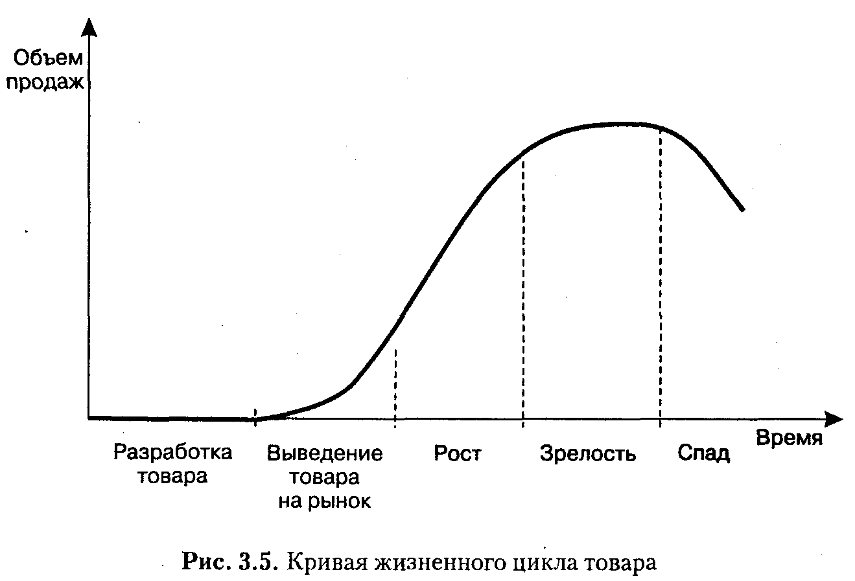

Объем продаж
зрелость
рост
внедрение
разработка
спад
время
1 этап
4 этап
3 этап
2 этап
5 этап
Фаза насыщения рынка

Кривая спроса

Прибыль

Рисунок - Кривая жизненного цикла товара

Первая стадия – разработка товара:
- генерация идеи;
- оценка продукции;
- проверка концепции;
- экономический анализ;
- разработка продукции;
- пробный маркетинг;
- коммерческая реализация.
Где взять деньги?
- в банке под бизнес план;
- эмиссия (акционерное общество);
- из предыдущих накоплений.
Вторая стадия – внедрение товара на рынок:
- качество;
- реклама;
- цена;
- сервис.
Характеризуется незначительным ростом объема продаж, может быть убыточен из-за затрат на маркетинг, неосвоенности производства, малого объема выпуска. Необходима активная реклама, большие совокупные расходы, продуманная ценовая политика.
Третья стадия – рост товара:
Здесь наибольший прирост прибыли конкурент отстает на один этап. Для нее характерен быстрый рост сбыта, объема продаж, рост прибыльности, падение относительной доли затрат на маркетинг, цены постоянно или незначительно падают, реклама становится умеренной, товар уже знают и покупают. Снижаются издержки производства и появляется возможность снижать цены, что ведет к увеличению сбыта товара. Для того, чтобы продлить этот этап, служба маркетинга решает следующие стратегические задачи:
- повышать качество;
- проникать на новые сегменты рынка;
- использовать новые, более эффективные каналы сбыта;
- реклама;
- ценовая политика;
- сервис.
Четвертая стадия – зрелость (фаза конкурентоспособности или фаза стабилизации рынка).
- цена;
- реклама;
- качество;
- сервис.
Максимум сбыта не совпадает с максимумом прибыли, который наступает раньше. Данная стадия самая выгодная для изготовителя. Прибыль максимальная, затраты минимальны, рост объема продаж замедляется и начинает постепенно снижаться, т.к. товар уже приобрели большинство потенциальных потребителей, усиление конкуренции. На данном этапе необходимо заниматься разработкой нового товара, усиливать сервис. Предпринимать следующие маркетинговые мероприятия: скидки, продажа в кредит, распродажи и т.д.На стадии зрелости производитель начинает работу по созданию нового товара, или возможность его модернизации (модификация товара, рынка, комплекса маркетинга).
Пятая стадия – спад/упадок (фаза обновления изделия) – оставаться на рынке убыточно.
Наибольший практический интерес имеет изучение жизненного цикла конкретной марки товара. Данная концепция применима к таким явлениям как стиль и мода.
Следует отметить, что протяженность во времени и интенсивность перехода из одной стадии в другую имеют большие различия в зависимости от специфики товара и рынка. Переход от стадии к стадии происходит плавно, поэтому службе маркетинга необходимо внимательно следить за изменениями объемов продаж и прибыли, чтобы уловить границы стадий, использовать соответствующие каждой стадии маркетинговые стратегии и вносить соответствующие изменения в программу маркетинга. Особенно это касается стадий насыщения и спада, т.к. удерживать на рынке исчерпавший себя продукт убыточно, а для престижа – просто вредно.
Приведенная на рис. 1 кривая жизненного цикла является как бы макетом. Т.к. кривая меняется в зависимости от продолжительности и преобладания какой-либо из стадий, то существуют варианты изменения этой кривой рисунок 2.

Продолжительный бум Кратковременное увеличение

Возобновление спроса Сезонность, мода

Нахождение новых сфер применения Неудачный продукт
продукта

Рис. 2 Кривые жизненного цикла товаров

Взаимосвязь ЖЦТ и матрицы «Бостон-Консалтинг Группа (БКГ)

Большинство компаний продают различные товары, т.е. имеют так называемый товарный портфель. Желательно, чтобы эти товары находились на разных стадиях жизненного цикла. Когда торговля одним товаром осуществляется плохо и приносит убытки, торговля другим может идти хорошо, принося доход и способствуя процветанию фирмы.
Для оценки отдельных товаров, входящих в торный портфель, с точки зрения обеспечения эффективной предпринимательской деятельности фирмы, как в рассматриваемый период, так и в перспективе, может быть использована матрица «Бостон-консалтинг групп».
В этой матрице имеются четыре ячейки, в которых указываются товары фирмы с учетом темпов роста объемов продаж всех аналогичных товаров конкурирующих фирм и относительной доли на рынке отдельных товаров фирмы. Каждому из представленных в матрице типов товаров соотвествует определенная стратегия. Соответственно выделяются группы товаров: «Звезды», «Трудные дети», «Дойные коровы» и «Собаки».

у
Относительная доля на рынке
Темпы
роста объемов продаж

ВЫСОКИЕ

НИЗКИЕ

1,0 ВЫСОКАЯ НИЗКАЯ
«Звезды»  0,5 | «Трудные дети»
«Дойные коровы»  0 | «Собаки»  (неудачники)
1,0 0,5 0 х

Матрица «Бостон-Консалтинг Групп»

«Звезды» занимают значительную долю на рынке и для них характерен высокий темп роста продаж - лидеры. Они обеспечивают существенную прибыль фирме, но и требуют определенных затрат на поддержание темпов роста продаж. Её типовая стратегия – интенсификация маркетинговых усилий для поддержания или увеличения доли рынка (наступательная стратегия). По мере того как развитие отрасли замедляется, «Звезды» превращаются в «Дойных коров».

«Дойные коровы» имеют высокую долю на рынке и низкие темпы роста продаж. Такие товары имеют своих постоянных покупателей. Их трудно склонить к покупке аналогичных товаров конкурентов. Поэтому фирма может обеспечить значительные объемы продаж данных товаров без существенных затрат на маркетинг. Фирма ориентируется на напоминающую рекламу, периодические ценовые скидки, поддержание каналов сбыта и предложение новых вариантов для стимулирования повторных покупок. Её стратегия – использование прибыли для поддержания доли на рынке и помощи растущим подразделениям (стратегия консолидации).

«Трудные дети» имеют низкую долю на рынке и высокие темпы роста продаж. В данном случае доминирующее положение занимают товары конкурентов. Поэтому для сохранения или усиления позиций на рынке фирме требуются значительные средства. Перед тем как вкладывать средства, фирма должна определить, стоит ли ей участвовать в конкурентной борьбе. В случае наличия в ассортименте такого товара фирме необходимо сделать выбор из двух альтернативных стратегий:
- расширение инвестиций и интенсификация маркетинговых усилий (наступательная стратегия);
- сокращение инвестиций и уход с рынка (дезинвестиционная стратегия).

Определенные проблемы имеет фирма и с товарами «Собаки». Несмотря на то, что товары этой группы длительное время находятся на рынке, объем их продаж невелик. Для них нет перспективы существенного роста продаж, а фирма несет значительные издержки, обусловленные производством и реализацией таких товаров. Поэтому она должна решить относительно каждого такого товара, следует ей обеспечивать его продажу на данном рынке или лучше уйти с рынка. Стратегия в отношении такого товара может быть только одна – уход с рынка (дезинвестиционная стратегия).
Таким образом, проходя отдельные этапы жизненного цикла, товары фирмы проходят путь от «Трудных детей» к «Звездам». В период зрелости они становятся «Дойными коровами», и полученная от их продаж прибыль является источником финансирования следующих поколений «Звезд» и отдельных выбранных товаров из «Трудных детей».
Примеры: собака - дискеты, диски и т. д. (никто уже практически не пользуется) трудный ребенок - электромобили, к примеру (никто незнает, попрет или нет, и если да - то когда попрет) дойная корова - например, флешки и накопители (потому что пока что, лучших устройств для хранения информации нет) звезда - к примеры последние разработки сотовых телефонов (айфоны и т. д.)

2 вопрос. Общая схема разработки нового товара
Разработка нового товара является одним из важнейших направлений маркетинговой деятельности. Вместе с тем, опубликованные в экономической литературе схемы разработки новых товаров не содержат наиболее полно элементов современного маркетингового инструментария, что снижает их практическую и методологическую значимость.
Опубликованные в настоящее время схемы разработки новых товаров, как правило, включают следующие этапы:
- генерацию идей;
- отбор идей;
- разработку концепции (замысла) товара и его проверка;
- разработку стратегии маркетинга;
- анализ возможностей производства сбыта;
- собственно разработку продукта;
- испытания в рыночных условиях;
- развертывание коммерческого производства.
Данная последовательность этапов носит достаточно общий интегрированный характер, и не содержит детального обсуждения целого ряда значимых блоков маркетинговой деятельности предприятия, таких как элементы маркетинговой разработки товара, включающие форму, цвет и материал продукта, оценку рыночной адекватности товара и его конкурентоспособности, а также прогнозирование сбыта товаров и разработку товарной политики предприятия.
Рассмотрим более детально основные этапы разработки товара – новинки.
- Генерация идей. Существует множество прекрасных источников идей для создания новинок. Наиболее логично являются потребители. За их нуждами и потребностями можно следить с помощью опросов клиентуры, групповых обсуждений, поступающих писем. Другим источником идей является ученые, поскольку они могут изобрести или отыскать нов. материалы и свойства. Необходимо следить за конкурентами. Хорошим источником идей служит торговый персонал и дилеры фирмы, находящиеся в повседневном контакте с покупателями. Среди прочих источников идей – изобретатели, патентные поверенные, лаборатории университетов и ком. Лаборатории, консультанты, рекламные агентства и т.д.
- Отбор идей.
Цель отбора – как можно раньше выявить и отсеять непригодные идеи. Идеи излагаются в письменном виде, которые передаются затем на рассмотрение комиссии по нов. товарам.
- Разработка концепции (замысла) товара и его проверка.
После отбора, идеи надо превратить в замыслы товаров.
Идея товара – общее представление о возможном товаре, который фирма могла бы, по её мнению, предложить рынку.
Замысел товара – проработанный вариант идеи, выраженный значимыми для потребителя понятиями.
Образ товара – конкретное представление о реальном товаре.
- Разработка стратегии маркетинга.
Изложение стратегии маркетинга состоит из трех частей. В первой части дается описание величины, структуры и поведения целевого рынка, предполагаемого позиционирования товара, а также показателей объема продаж, доли рынка и прибыли на несколько ближайших лет. Во второй части изложения стратегии маркетинга даются общие сведения о предполагаемой цене товара, об общем подходе к его распределению и смете расходов на маркетинг в течение первого года. В третьей части изложения стратегия маркетинга содержится перспективные цели по показателям сбыта и прибыли, а также долговременный стратегический подход к формированию комплекса маркетинга.
- Анализ возможностей производства сбыта.
Необходимо проанализировать намеченные контрольные показатели продаж, издержек и прибыли, чтобы удостовериться в их соответствии целям фирмы.
- Собственно разработка продукта.
Создаются один или несколько вариантов физ-ого воплощения товарного замысла в надежде получить прототип, удовлетворяющий след. Критериями: безопасность, надежность, себестоимость не выходит за рамки запланированной и т.д.
- Испытания в рыночных условиях.
Фирма выпускает небольшую партию товара для испытания в рыночных условиях.
- Развертывание коммерческого производства.
Потребуются большие затраты: аренда, реклама, стимулирование сбыта новинки и т.д. При выходе на рынок с новым товаром фирмы должна решить когда, где, кому и как его предложить.
По-видимому, общая полная схема разработки товаров должна начинаться с запуска нового товара в производственную программу предприятия – инновации, которая включает поиск идей новых товаров, их селекцию и экономический анализ, а также развитие концепции продукта (рисунок 1.1).
Важными этапами разработки товара должны быть создание дизайна товара, включая его форму, цвет и материал; разработка соответствующей упаковки и создание современной товарной марки. Серьезное значение должно быть придано обеспечению качества товара и оценке его конкурентоспособности.
Следующими шагами после обеспечения всех необходимых процедур создания товара должна быть проведена оценка его рыночной адекватности, понимаемая как соответствие данного товара требованиям рынка, а также оценка товара фирмой, то есть выявление соответствия экономических параметров данного продукта производственным и финансовым целям предприятия.
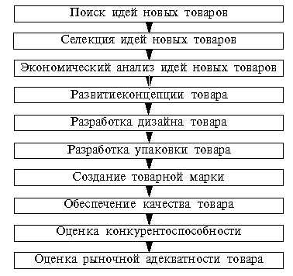
Рисунок 1.1 - Общая схема разработки нового товара

3 вопрос. Разработка концепции нового товара
Фаза развития концепции товара тесно связана с методом функционально-стоимостного анализа. Метод оценивает элементы продукта лишь на базе затрат, без учета других критериев. Элементы, которые не влияют существенно на качество продукта, должны быть устранены или изменены.
Концепция продукта изучается по следующим направлениям:
Какие функции должен выполнять определенный элемент продукта?
Какие вспомогательные функции он выполняет?
Какие затраты связаны с ним?
Так ли необходимы функции, выполняемые элементом продукта?
Может ли эта функция быть выполнена другим, более дешевым элементом и какая экономия может быть при этом получена?
Далее оставшиеся идеи воплощаются в прототипы или изделия, готовые к выходу на рынок. В этой окончательной форме большое значение должно быть уделено дизайну товара.
Разработка дизайна товара
Качество продукта формируется как функциональными признаками данного товара, разработка которых является прерогативой конструкторов и технологов, так и внешним дизайном, в разработке которого обязательное участие должен принимать маркетолог. Важнейшие средства, используемые при разработке продукта и воплощающие внешность продукта: форма, цвет и материал продукта.
Форма продукта связана как с основными, так и добавочными качествами. Из добавочных качеств важнейшим является эстетичность продукта. Физиологическая теория утверждает, что удобный для глаза и охватываемый малым количеством движений образ является наиболее эстетичным. Формы должны состоять из простых, согласованных, по возможности симметричных линий и элементов.
На восприятие формы влияет индивидуальность и вкус воспринимающего, традиции (знакомые формы воспринимаются лучше), а также окружение (в окружении, соответствующем их функциям, продукты производят лучшее эстетическое действие). Сильное влияние оказывает также мода.
Цвет – это простейшее и дешевое средство для вариации продукта. Палитра цветов и оттенков необозрима. В мире насчитывается около 2800 названий цветов, а всего насчитывают более 7,5 млн различных цветов и оттенков. Выбор цвета определяется материалом и рядом других факторов.
Цвета оказывают психическое действие, успокаивают или возбуждают. Они выражают печаль или радость, делают продукт легким или тяжелым в восприятии, влияют на образ расстояния до предмета.
Цвета могут играть роль социального символа. Например, черный цвет – официальный цвет представителей властей и религиозных деятелей (черные автомобили, костюмы, сутаны и пр.). Белый цвет – цвет молодоженов и артистов и т.д.
Иногда существует правовое ограничение по поводу цвета продукта (например, сигнальные цвета или окраска милицейского автомобиля). Определенные комбинации цветов защищены от конкурентов патентами.
При выборе цвета нужно учитывать и требования корпоративной культуры, так как многие фирмы придерживаются определенной комбинации цветов.
Психология цвета в рекламе (повторение)
Специалисты исследовали влияние цвета на восприятие человека, ассоциации, вызываемые им в национальных средах разных стран. Оказалось, например, что цвет означает или символизирует:
— красный: в Америке — любовь, в Китае — доброту, праздник, удачу,
в России — высокую активность, агрессию, борьбу, в Индии — жизнь;
— желтый: в Америке — процветание, в России — солнечность и разлуку;
в Сирии — траур, смерть, в Индии — великолепие,
в Бразилии — отчаяние;
— зеленый: в Америке — надежду, в Китае — роскошную жизнь, в Индии — мир и надежду;
— голубой: в Америке — веру, в Индии — правдивость, в Китае - один из траурных цветов;
— синий: в России — ночной покой;
— фиолетовый: в Индии — печаль и утешение, в Бразилии - печаль;
— белый: в Америке — чистоту и мир, в Китае — подлость, опасность, траур; в Европе — молодость;
— черный: в Америке — символизирует сложную, чрезвычайную ситуацию, в Китае — честность.
Наиболее популярны цвета:
— красный: в России, Ираке, Мексике, Норвегии;
— оранжевый: в Голландии;
— желтый: в Китае;
— зеленый: в Австрии, Болгарии, в Мексике, Австралии, Ирландии, Египте;
— голубой: в Индии;
— белый: в Мексике;
— коричневый: в Болгарии.
Огромное внимание влиянию цвета на восприятие человека и его психическое состояние уделял швейцарский психолог Макс Люшер. Он установил, что определенный цвет вызывает у человека вполне определенные эмоции. Например, желто-красные тона создают чувство взволнованности, возбуждения, активности. Синие, серые цветовые тона, напротив, действуют успокаивающе.
Черный или серый цвет обладает значением изысканности, культурности. Он как бы противостоит всей гамме вульгарных красок. Но одновременно все активнее выступает яркий цвет как знак эмансипации, каникул, свободы. Цвет становится важным элементом общего решения внешнего вида вещи и ее рекламного образа. Краски соотносят друг с другом и со средой и именно это имеют в виду, когда говорят об их «функциональности».
В ряде европейских стран все более отчетливо усиливается противостояние табачной и алкогольной рекламе, в том числе и путем ограничения цветовых решений. Известны случаи, когда законодательным порядком табачная и алкогольная реклама допускается исключительно в черно-белом цветовом оформлении.
В перечислении возможных вариантов покупательского поведения крупный шрифт красного или голубого цвета на белом фоне будет описывать желательное поведение, а мелкий черный шрифт в том же ряду — нежелательное. С точки зрения психологической эффективности наиболее удачны желтый, бирюзовый, сине-фиолетовый и рубиновый цвета.
Считается, что если цвета, наиболее часто встречаемые в магазинах России, расположить по степени воздействия на внимание покупателей, то распределение по степени эффективности привлечения внимания будет следующим (в %):
сине-фиолетовый — 100;
темно-синий — 90;
бирюзовый — 85;
интенсивно-лимонный — 60;
черный — 47;
темно-фиолетовый — 42;
желтый — 22;
голубой — 17,5;
синий — 14,5;
коричневый — 9,5;
рубиновый — 7,5;
красно-розовый — 3,5.
Считается, что у всех цветов есть дополнительные свойства, присущие им от природы либо приписываемые образом, в котором они используются. Приведем некоторые медицинские, физиологические и психологические характеристики цвета:
— красный: теплый и раздражающий, стимулирует мозг, символ опасности и запрета, показывает деятельный настрой. «Уменьшает» поверхность, окрашенную в этот цвет, и создает чрезмерную напряженность. Красный выбирают люди эмоциональные, влюбчивые, сексуальные. На малых поверхностях может сочетаться с бирюзовым или серым;
— оранжевый: жизнерадостный, импульсивный, учащает пульс, создает чувство благополучия, свидетельствует о реализме. Его теплота, часто в сочетании с синим как дополнительным цветом, делает его приемлемым на небольших поверхностях, особенно для такой «холодной» по своей природе продукции, как инструменты, машинное оборудование и т.п.;
— желтый: стимулирует мозг, привлекает внимание и сохраняется в памяти дольше, чем другие цвета. Желтый, оранжевый цвета выбирают жизнерадостные, импульсивные люди. Яркость этого цвета вызывает нарушение психического равновесия, поэтому его не рекомендуется использовать на больших поверхностях и лучше применять в сочетании с зеленым;
— теплый желтый (цвет яичного желтка): дружеский, теплый, приятный;
— светло-желтый (лимонный): холодный, «кислый», отталкивающий, вызывает чувство незначительности, бесцветности;
— золотистый: олицетворяет стремление к власти и демонстрации своего превосходства;
— зеленый: успокаивает, снимает боль, усталость, уравновешивает, олицетворяет свежесть и естественность. Зеленый выбирают люди способные и уравновешенные. Сам по себе вызывает ощущение «обделенности» и создает вялую атмосферу, поэтому должен
использоваться в сочетании с белым или синим;
— голубой: антисептичен, эффективен при невралгических болях;
— синий: создает внутреннюю силу и гармонию. Синий выбирают люди меланхоличные и разочарованные. Свежесть этого цвета в сочетании с его успокоительным влиянием помфиолетовый: действует на сердце, легкие, кровеносные сосуды, увеличивает выносливость ткани, «примиряет» чувства между собой. Будучи дополнен зеленым или бирюзовым цветом, расслабляет и одновременно «провоцирует». Фиолетовый выбирают люди, в жизни которых наблюдается период неустойчивости;
— белый: символизирует чистоту. Для него характерно «самоустранение» его собственной силы, поэтому его лучше использовать в сочетании с синим, красным или зеленым;
— бежевый: олицетворяет «седину»;
— бирюзовый: холодность этого цвета делает необходимым его использование в сочетании с красным. Таким образом он становится нейтральным и приемлемым во многих случаях;
— багровый: с ним связывают полноту и насыщенность;
— коричневый: вызывает ощущение стабильности и реалистическое настроение. Коричневый выбирают люди, находящиеся в периоде стабильности, но не желающие ничего менять (консервативные). «Тяжелый» по своей природе, он может быть использован в сочетании с родственными ему оттенками или темно-голубым цветом;
— черный: символизирует изящество;
— светло-голубой: создает холодное и отталкивающее впечатление;
— розовый: ощущение слабости, пустоты, а часто и слащавости;
— светло-зеленый: придает холодность окружающей среде.
Материал продукта также сильно влияет на восприятие продукта. Некоторые материалы вызывают симпатию, другие, наоборот, отталкивают.
Разработка внешнего вида продукта должно являться постоянной задачей службы маркетинга. Следующим важным элементом разработки товара является его упаковка.

